Autor: | Mgr. Dana Červinková
Název materiálu: | VY_32_INOVACE_11_NEMCINA_RECOVE_DOVEDNOSTI_12  Časové údaje
Téma sady: | Německý jazyk – řečové dovednosti
Obor, ročník: | Ekonomické lyceum, Obchodní akademie, Sociální činnost, Veřejnosprávní činnost, 1. – 4. ročník
Datum vytvoření: | Říjen 2013
Anotace: | Opakování a procvičení základních časových údajů
Metodický obsah: | Pracovní list

I. Přečtěte si následující text a podtrhněte všechny časové údaje. Lesen Sie den folgenden Text und unterstreichen Sie alle Zeitangaben.
Heute ist Freitag. Am Freitag stehe ich um 7 Uhr auf. Die Schule beginnt um 8 Uhr. Eine Unterrichtsstunde dauert 45 Minuten, dann gibt es eine Pause. Sie dauert 10 Minuten. Von 12.30 bis 13 Uhr haben wir die Mittagspause. Sie dauert also 30 Minuten. Um halb zwei ist der Unterricht zu Ende und wir fahren nach Hause. Ich bin zu Hause um Viertel nach zwei. Morgen ist Samstag, da kann ich erst um 8 Uhr aufstehen.
II. Podtrhněte, co se do řady nehodí. Unterstreichen Sie, was in die Reihe nicht passt.
- Hilfe - halb - Viertel
- Montag – Mittwoch – Mitte – Freitag
- Minute – Stunde – Sekunde – Sonntag
- Jahr – Tag – Woche – Pause – Monat
- vor – nach – bis ̶ ein – am ̶ im
III. Doplňte správnou předložku. Ergänzen Sie die richtige Präposition.
- Der Film beginnt ___________ 20 Uhr.
- Ich arbeite ____________ 8 ____________17 Uhr.
- Wir kommen ___________ Montag.
- Sie geht ___________ 23 Uhr schlafen.
- Wir haben ___________ Montag ____________ Sonntag frei.
- ________________ wie viel Uhr kommst du nach Hause?

IV. Dosaďte správně slovo Uhr nebo Stunde. Ergänzen Sie richtig das Wort Uhr oder Stunde.
- Der Bus kommt um 14 __________________________.
- Wir haben heute 6 _______________________.
- Von 8 bis 14,30 ______________________ muss ich arbeiten
- Haben Sie eine ______________________ Zeit?
- Wie findest du meine ____________________?.
V. Prohlédněte si obrázky a doplňte chbějící slova v časových údajích Ke každému obrázku jsou 2 varianty. Sehen Sie sich die Bilder an und ergänzen Sie die fehlenden Wörter in den Zeitangaben. Es gibt immer zwei Varianten zu jedem Bild.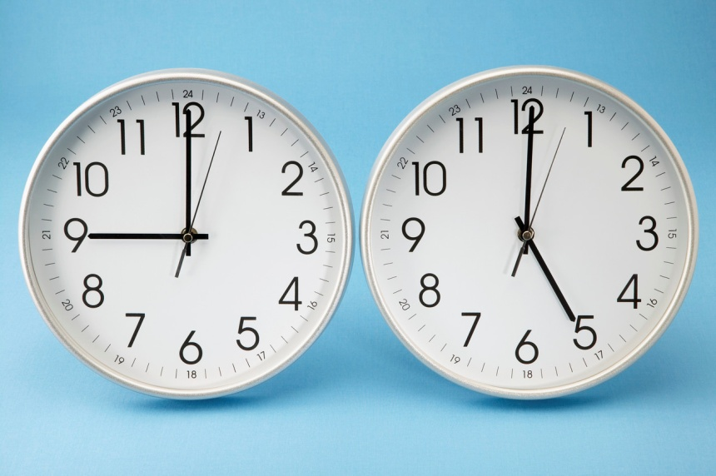
A. B. C.

A. Es ist _______________________ Uhr. Es ist _____________________Uhr.
B.Es ist_______________________ Uhr. Es ist _______________________Uhr.
C. Es ist fünf nach _____________________ zwei.
Es ist_______________________Uhr fünfunddreißig _____________________.

VI.Označte v tabulce 7 časových údajů. Markieren Sie in der Tabelle 7 Zeitangaben.
S | T | U | N | D | E | J | M
E | A | H | B | I | L | A | I
K | G | R | E | E | O | H | N
U | I | P | R | N | N | R | U
N | N | R | L | S | D | I | T
D | E | A | I | T | O | N | E
E | S | G | N | A | N | N | A
H | A | L | B | G | E | V | A

VII. Dosaďte správný výraz v množném čísle. Ergänzen Sie das richtige Wort im Plural.
Tage – Stunden – Minuten – Wochen ̶ Jahre ̶ Sekunden

- Wir haben von 11 bis 11.15 Pause, also 15 _________________________.
- Susanne ist 16 _________________________ alt.
- Im Winter haben wir 2 ______________________ Ferien.
- Der Film dauert von 20 bis 22 Uhr, also 2 _________________________.
- Eine Minute hat 60 _______________________________________.
- Eine Woche hat 7 ________________________________.

Metodický list
Cvičení I.
Cíl: žáci se orientují v krátkém souvislém textu, dokážou označit zadané pojmy. Žáci si z vytištěného pracovního listu přečtou text v rámečku a podtrhnou všechny časové údaje. Přibližný čas: 3 minuty.
Cvičení II.
Cíl: žáci postihnou souvislost mezi pojmy a dokážou vyřadit nesouvisející pojem. Žáci si přečtou zadané řady slov a podtrhnou pojem, který do řady nepatří. Přibližný čas: 4 minuty.
Cvičení III.
Cíl: žáci ovládají předložky v časových údajích, dovedou doplnit text. Žáci si přečtou zadané věty a do mezer v textu doplní správné předložky. Přibližný čas: 4 minuty.
Cvičení IV.
Cíl: žáci správně rozlišují mezi pojmy Uhr a Stunde, vědí, že český výraz hodina nelze do němčiny vždy překládat stejně. Žáci si přečtou zadané věty a do mezer v textu doplní pojem Uhr nebo Stunde. Přibližný čas: 4 minuty.
Cvičení V.
Cíl: žáci dokážou pracovat s obrazovým materiálem a na základě nápovědy vyjádřit čas různými způsoby. Žáci si prohlédnou obrázky A, B a C a doplní věty pod nimi tak, aby pro každý obrázek vznikly dvě varianty vyjadřující tentýž časový údaj. Přibližný čas: 4 minuty.
Cvičení VI.
Cíl: žáci dovedou vyhledat výrazy určitého typu, rozvíjejí své kombinační schopnosti. Žáci si prohlédnou tabulku a označí 7 časových údajů. Přibližný čas: 5 minut.
Cvičení VII.
Cíl: žáci dovedou používat základní časové údaje v množném čísle, vybrat si z nabízených možností a doplnit text. Žáci si přečtou zadané věty a z nabídky vyberou vhodný pojem, převedou ho do množného čísla a dosadí do věty. Přibližný čas: 6 minut.
Celkový čas: 30 minut

Řešení
Cvičení I.
Freitag, am Freitag, um 7 Uhr, um 8 Uhr, 45 Minuten, 10 Minuten, von 12.30 bis 13 Uhr, 30 Minuten, um halb zwei, um Viertel nach zwei, morgen, Samstag, um 8 Uhr
Cvičení II.
- Hilfe
- Mitte
- Sonntag
- Pause
- Ein
Cvičení III.
- um
- von – bis
- am
- um
- von – bis
- um
Cvičení IV.
- Uhr
- Stunde
- Uhr
- Stunde
- Uhr
Cvičení V.
- neun/einundzwanzig
- fünf/siebzehn
- halb/dreizehn…Minuten

Cvičení V.
S | T | U | N | D | E | J | M
E | A | H | B | I | L | A | I
K | G | R | E | E | O | H | N
U | I | P | R | N | N | R | U
N | N | R | L | S | D | I | T
D | E | A | I | T | O | N | E
E | S | G | N | A | N | N | A
H | A | L | B | G | E | V | A

Cvičení VI.
- Minuten
- Jahre
- Wochen
- Stunden
- Sekunden
- Tage

Zdroje, autorská práva
Obrazový materiál:Windows Fotogalerie,Times --- Image by © Royalty-Free/Corbis

Dílo smí být dále šířeno pod licencí CC BY-SA.
Materiály jsou určeny pro bezplatné používání pro potřeby výuky a vzdělávání na všech typech škol a školských zařízení. Jakékoliv další využití podléhá autorskému zákonu.
Všechna neocitovaná díla autorská jsou dílem autora.

